МУНИЦИПАЛЬНОЕ БЮДЖЕТНОЕ ОБЩЕОБРАЗОВАТЕЛЬНОЕ УЧРЕЖДЕНИЕ «СРЕДНЯЯ ШКОЛА №18 С КРЫМСКОТАТАРСКИМ ЯЗЫКОМ ОБУЧЕНИЯ ГОРОДА ЕВПАТОРИИ РЕСПУБЛИКИ КРЫМ»

План – конспект
урока по физической культуре для 6-Б класса
Тема: Баскетбол
учитель физической культуры и ОБЖ Джемилов Вайит Заидович
ЦЕЛЬ :«Повышение интереса учащихся к урокам физической культуры через применение крымскотатарских национальных игр.
Задачи: 1. Образовательные: Закрепить ранее обученные элементы техники ловля и передача мяча а баскетболе. Ознакомится и разучить игру «Дивар топ» при этом Закрепить ловлю и передачу мяча на месте.
2. Развивающие: Развитие способности управлять движением собственного тела в усложнененных условиях. Обогощение двигательного опыта за счет овладения техникой упражнения. Совершенствовать игру «Авджилар ве папилер». Развитие быстроты, ловкости, выносливости.
3. Воспитательные : Воспитание морально-волевых качеств. Содействие умственному, нравственному, эстетическому и трудовому воспитанию.
4. Оздоровительные: Прививать навыки личной и общественной гигиены. Формирования правильной осанки , развитие различных групп мышц тела,требования к форме . Самотконтроль и оценки состояния организма. Индивидуальный подход.

Дата проведения: ___________
Время: 30 мин.
Место: Спортивный зал МБОУ «СШ №18
Метод: Рассказ, показ, тренировка.
Мат обеспечение: Мячи баскетбольные, волейбольные, секундомер, свисток.
Тип урока: Комбинированный
Руководство и пособие: Региональная экспериментальная комплексная программа физического воспитания (1-11 кл.) Утверждена Ученым Советом КРИППО Протокол № 5 от 04.09.2014г.
Форма одежды: Спортивная.
Содержание учебного материала | Дозиро-вания нагрузки | Организационно методические указания | Дидактический материал частные задачи.
Организационный момент 3 мин
1.Построение  Рапорт, приветствие.  2. Сообщение темы и задачи урока.  3. Беседа о правилах безопасности на уроке. | 1 мин.  1 мин.  1 мин | 1. Обратить внимания на форму.  2. Опрос учащихся об их самочувствии.  3.Измерение пульса.  4.Сообщить учащимся о том, что на уроке будет применяться метод открытого наблюдения. | Организовать детей к уроку.

Подготовительная часть 10-12 мин.
Повороты на месте.  Ходьба вокруг зала. Упр. На осанку.  Упр. на сплочение команды .  Медленный бег.  Бег пр. лев. Боком, спиной в перед.  Ходьба на восстановление дых-е.  Перестроение из одной колонны в 4-6 колон.  1 и 2 Комплекс ОРУ. На 16 счетов. | 30 сек.  30 сек.  1 мин.  3 мин.  .  .  30 сек.  1 мин.  5 мин. | Учитель находясь рядом делает метод указания.  Во время бега следить за дистанцией, не обгонять друг друга.  Учитель вызывает физорга для выполнения ОРУ. 1 и 2 комплекса ФУ на 16 счетов. | 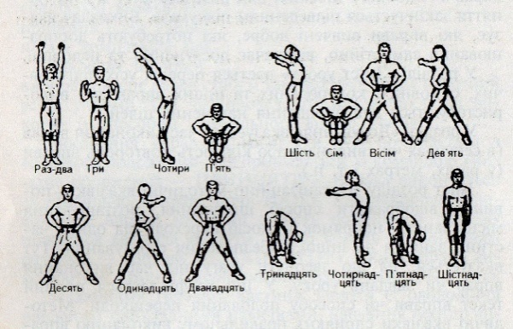  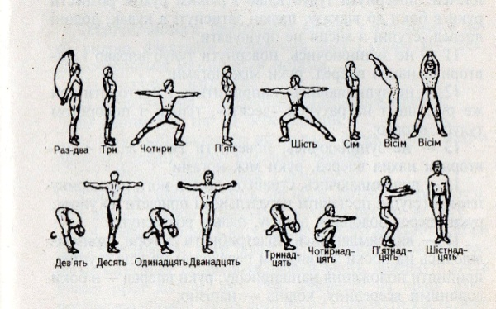
Основная часть 12 мин.
«Дивар топ»  «Авджилар ве папилер» |  | Правила игры Все игроки встают в ряд друг за другом, лицом к стене.  - Первый игрок бросает мяч об стену и отходит в конец ряда. Ловит мяч стоящий за ним игрок.  - После этого он встаёт на место первого игрока, бросает мяч об стену и отходит, ловит следующий.  - Игрок, не поймавший мяч, выбывает из игры и выходит из колонны.  - Игра продолжается до последнего игрока.  Варианты  Первый бросивший мяч игрок громко говорит: "Один!", следующий продолжает счёт: "Два!", третий: "Три!", и так далее, до первого пропущенного мяча. После ошибки игрок выбывает, а счёт начинается заново. Таким образом можно ставить рекорды, как долго удаётся продержаться без ошибок.  Если участников много, можно разделиться на две команды и соревноваться. В дальнейшем можно менять виды бросков.  «Авджилар ве папилер» Для игры в необходима достаточно просторная ровная площадка и мяч среднего размера. Играть в нее можно компанией от трех человек, но гораздо интересней играть большой компанией. Тогда от мяча сложней увернуться, и особо хитрые могут прикрываться соседями.  «Авджилар» встают с двух сторон площадки, расстояние от одного до другого зависит от ширины площадки «Папилер» встают в центре. Задача «Авджилар»: перебрасываясь мячом, попасть им в «Папилер». Те, в свою очередь, должны пытаться увернуться.  Игрок, в которого попали , выбывает из игры (отходит в сторонку). Но его могут "спасти" его товарищи, если им удастся поймать мяч в руки. Ловить мяч можно только на лету, ни в коем случае не от земли. Кто поймал мяч от земли - выбывает. Если выбиты несколько человек, то игрок поймавший мяч, сам выбирает из них того, кому следует вернуться в игру. Когда в команде "папилер" остается один игрок, то он должен увернуться от мяча столько раз, сколько ему лет. В случае удачи вся его команда возвращается в игру, в противном случае команды меняются местами.

Заключительная часть 2-3 мин.
1. Упражнение на восстановление дыхание.  2.Построение в одну шеренгу | 1 мин  2 мин. | Ходьба по кругу делать глубокий вдох и медленный выдох.  Подвести итог урока, отметить отличившихся их активность и самостоятельность, объявить оценки. | Восстановление дых-е ,снижение ЧСС и его измерение, подготовка к следующему уроку.  Организованное завершение урока.

Преподаватель В.З. Джемилов.

